espero que ustedes y sus familias estén re biennn
TECNOLOGÍA – SEPTIEMBRE 3° ABA
QUERIDAS FAMILIAS NECESITAMOS ENVIEN LAS ACTIVIDADES SIEMPRE DESDE EL MISMO CORREO
COLOCAR NOMBRE, APELLIDO, GRADO Y TURNO DEL ALUMNO/A
ACTIVIDAD N⁰ 12 PARA 3ª GRADO A, B, A
Trabajaremos Contenidos articulados con las Seños: Andrea, Yamila, Milagros
TEMA: LA LUZ
La luz es una energía que nos permite ver los objetos que se encuentran iluminados.
Existen 2 tipos de luces: natural y artificial.
* Luz natural poseen las luciérnagas.
* El relámpago
* El sol emite luz que viaja por el espacio. Entra en nuestra habitación si pasa por un objeto transparente como puede ser un vidrio de una ventana.
*No traspasan todos los rayos del sol si el objeto es traslúcido.
*No pasa ningún rayo del sol si el objeto es opaco. Formando una sombra.
Decimos que el sol sale por el este a la mañana y se oculta por el oeste durante la tarde.
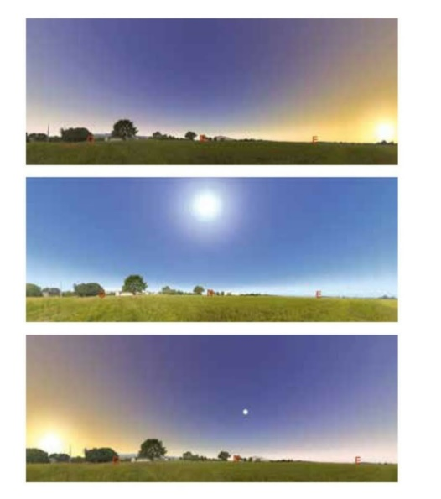
La tierra realiza un movimiento sobre su eje, que hace que solo una parte se ilumine con la luz del sol (día), dejando la otra parte en sombra (noche)
Son movimientos que podemos comprobar, por medio de experiencias.
*Van a colocar un objeto que puede ser un muñeco, sobre el cuaderno de tecnología.
*Con un lápiz dibujaran la sombra que produce el objeto opaco, en distintos horarios. Tanto el cuaderno como los objetos deberán estar en el mismo lugar, en los tres horarios.
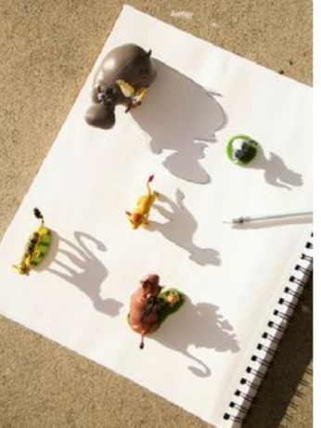 ¿Qué cosas observás en los dibujos? Escribí en tu cuaderno.

ACTIVIDAD Nª 13
*TEMA Luz artificial
El hombre ha buscado siempre construir cosas para solucionar algún problema o cubrir alguna necesidad.
¨ ESO ES TECNOLOGIA ¨
La luz artificial es la que creó el hombre, se puede controlar (encender o apagar y hasta transportar).
Como la puedo controlar la puedo usar de día y de noche.
* La luz artificial tiene las mismas propiedades con respecto a los objetos.
* Puede traspasar objetos transparentes (vidrio)
* Puede pasar poca luz si el objeto es traslúcido.
*No puede atravesar los objetos opacos provocando una sombra.
LES PROPONGO UNA ACTIVIDAD MUY DIVERTIDA
Hace muchos, muchos años se creó el teatro de sombras.
* Les pido vean un video https://youtu.be/wFWcqD_5frI
Si observaron hay una fuente de luz, objetos opacos y objetos translúcidos.
*Cada uno de ustedes realizara figuras, las que se les ocurra para que reaccionen con la luz y una pantalla con una hoja blanca enmarcada con cartón, como muestra la figura.
*Inventen ustedes sus historias.
Materiales
Hojas, cartón, palillos. Pegamentos.
Lámpara, linterna, linterna del celu o velas.(fuentes artificiales)
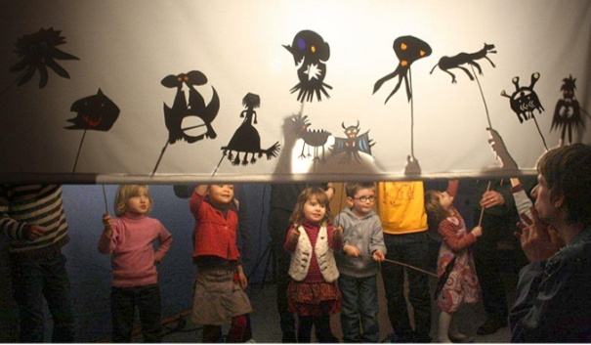 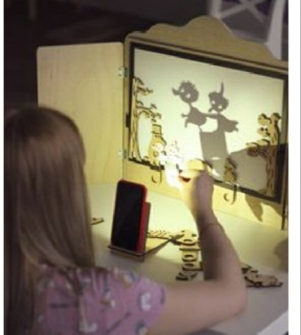
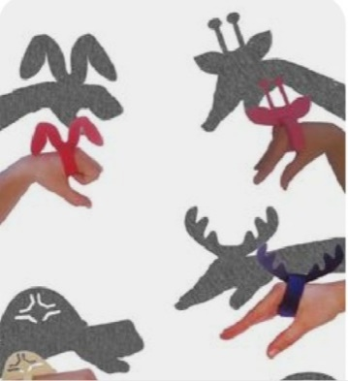 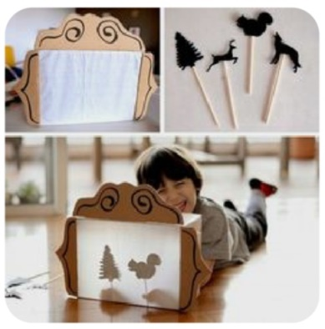 ¡EXITOS!!!
Les envió mi correo para consultar cualquier duda, pero es más que sencillo y divertido.
También para enviar comentarios e imágenes de como quedo terminado !!!!!
profemabetecno@gmail.com
Queridas familias les informo que a partir de ahora, las actividades de todo el mes se enviaran en una sola entrega.
La primer actividad me la entregarán resuelta dentro de los primeros 15 días de recibida y la segunda dentro de los 15 días siguientes.
Esto ayudará a una mejor organización.
Sigamos cuidándonos en casa CARIÑOS … Profe MABEL.